INSTITUTO TECNOLÓGICO Y DE ESTUDIOS SUPERIORES DE OCCIDENTE

DEPARTAMENTO DE ELÉCTRONICA, SISTEMAS E INFORMÁTICA

DESARROLLO DE APLICACIONES Y SERVICIOS WEB



PRÁCTICA #3 — GESTOR DE TAREAS

PRESENTA
Viviana Toledo De la Fuente

Ulises Tejeda Chávez

Fecha: 19/10/2026

Práctica #3 – Gestor de Tareas

- Llamadas al front-end
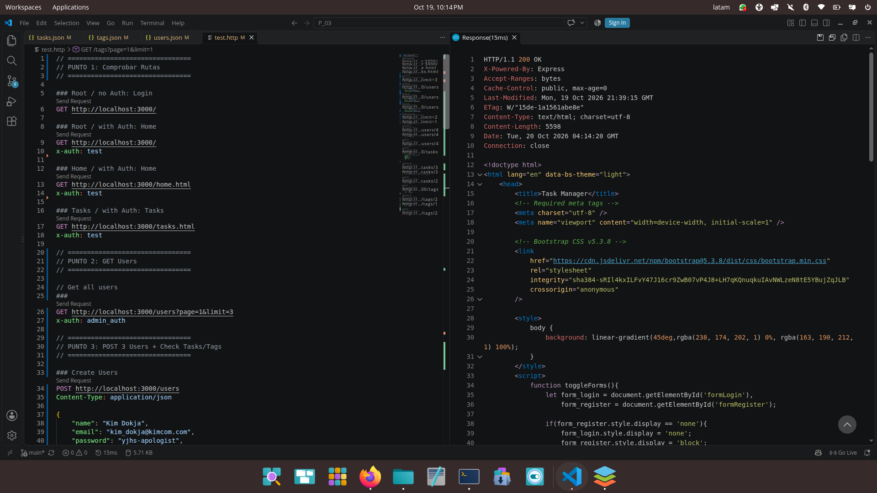
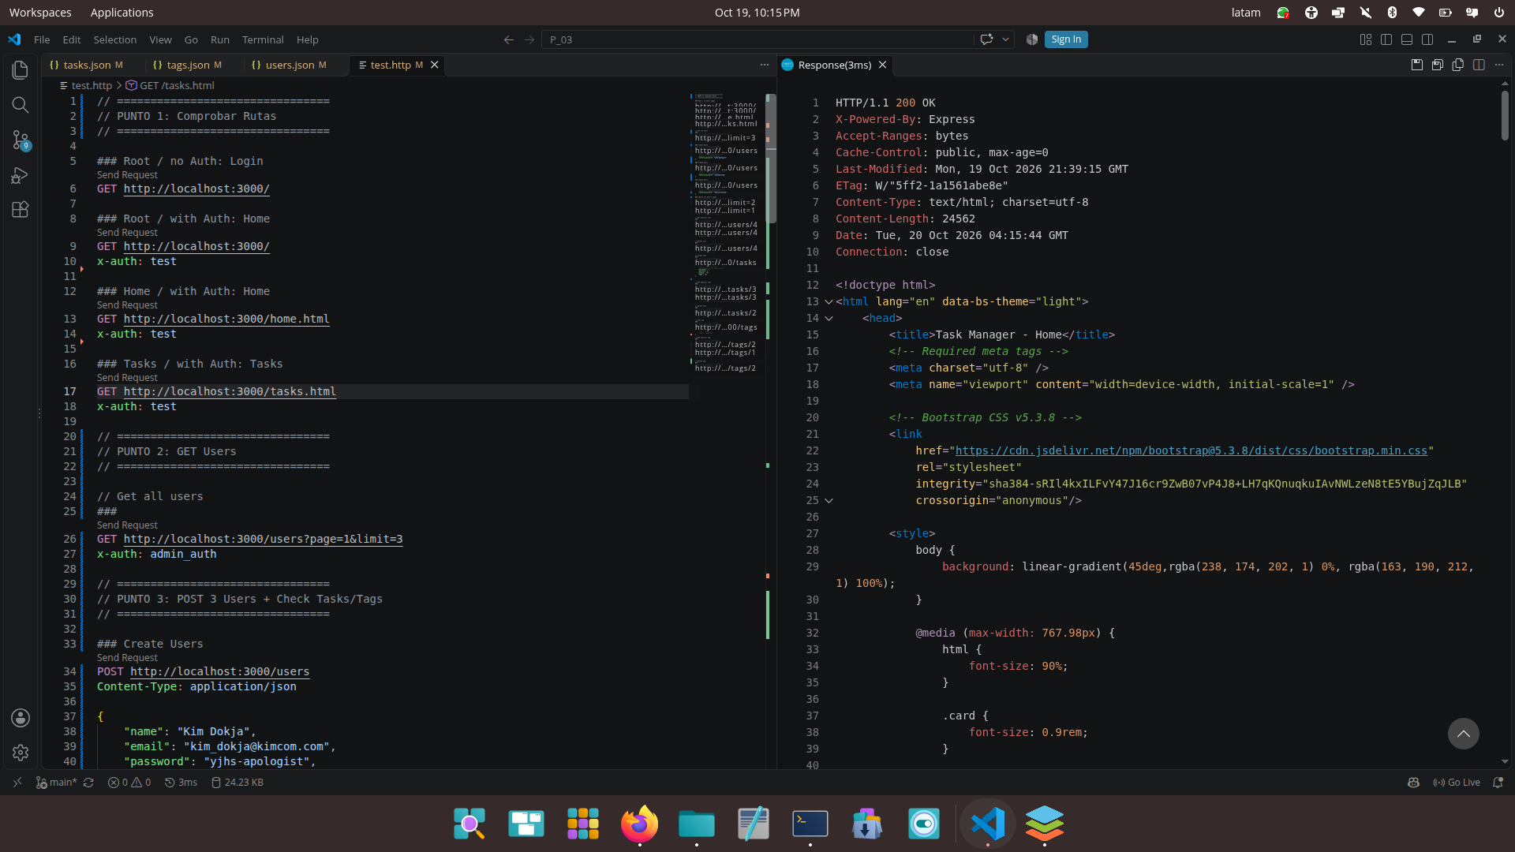
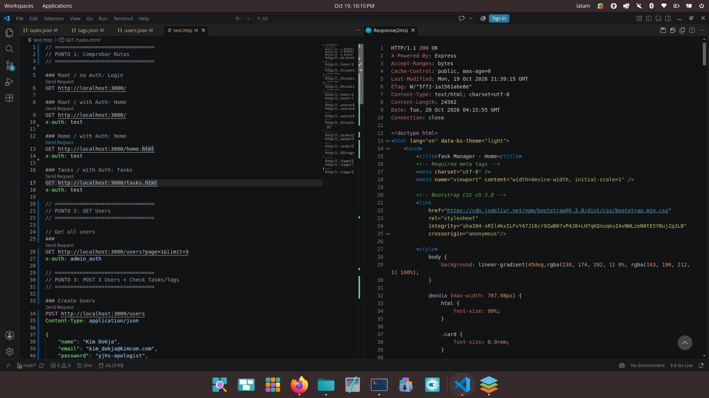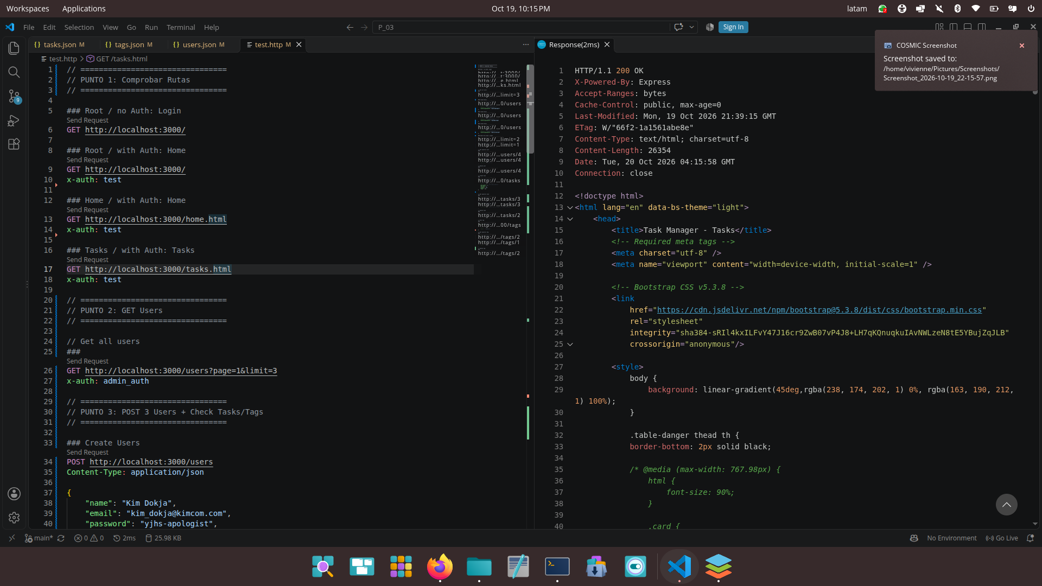
- Consultar usuarios
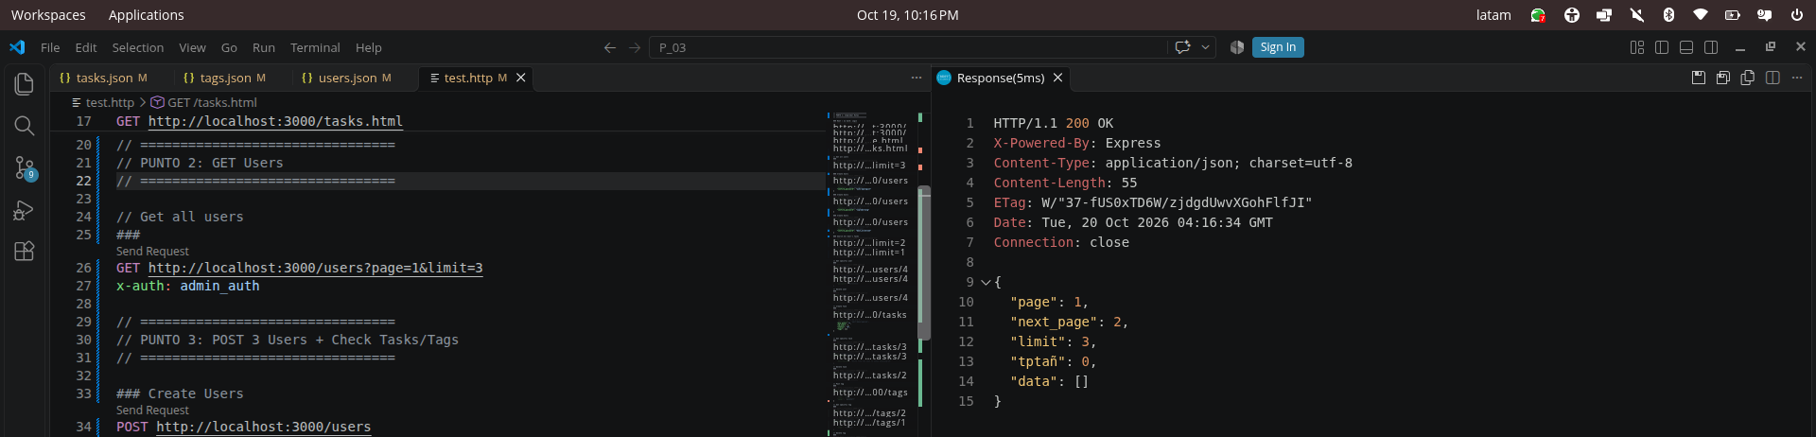

- Crear 3 usuarios. Consultar tasks y tags
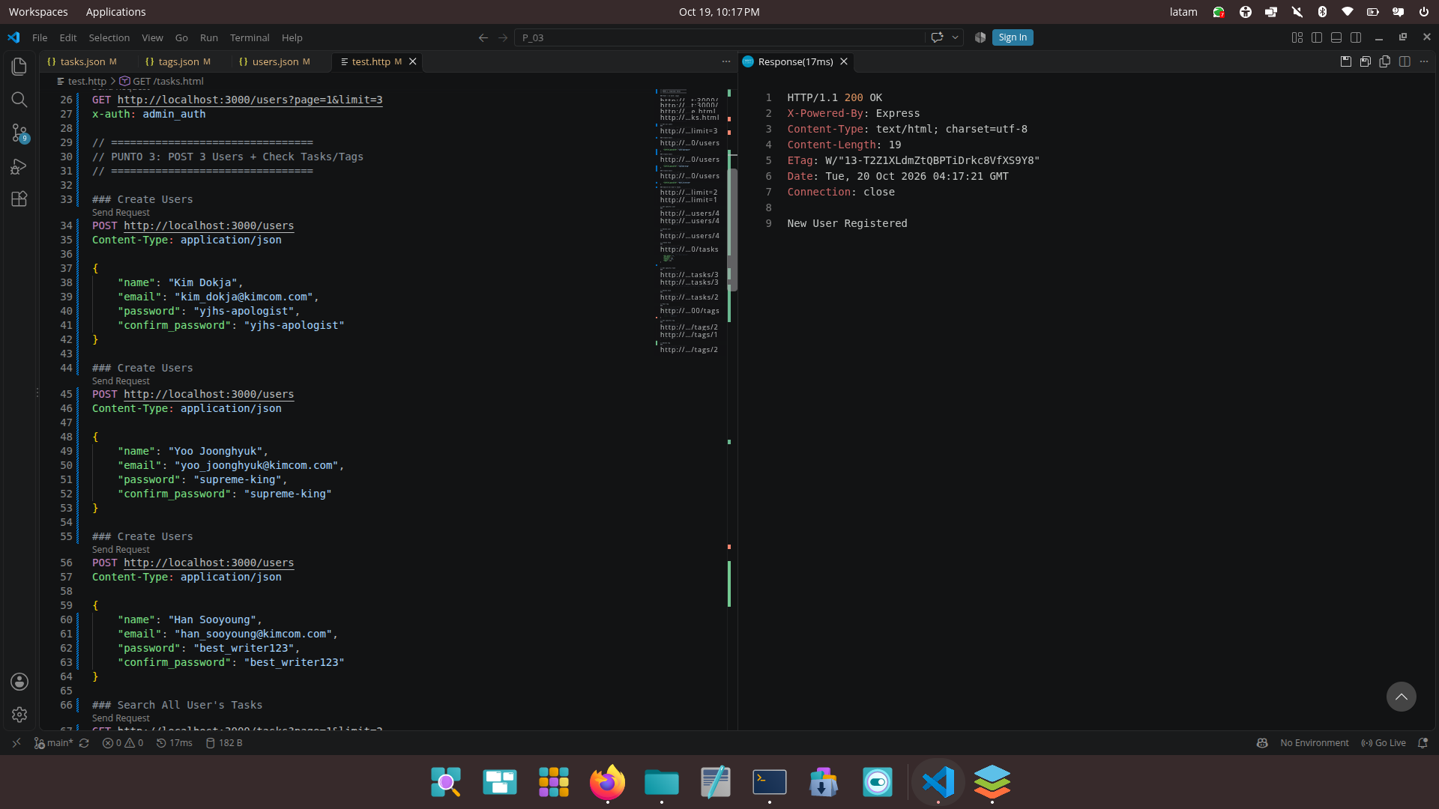
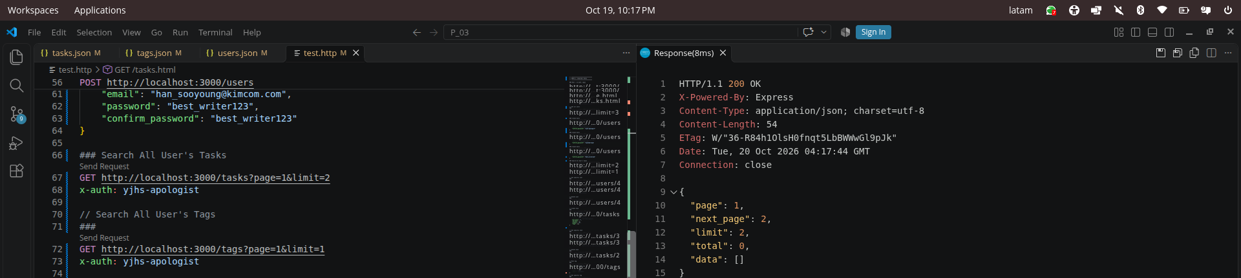
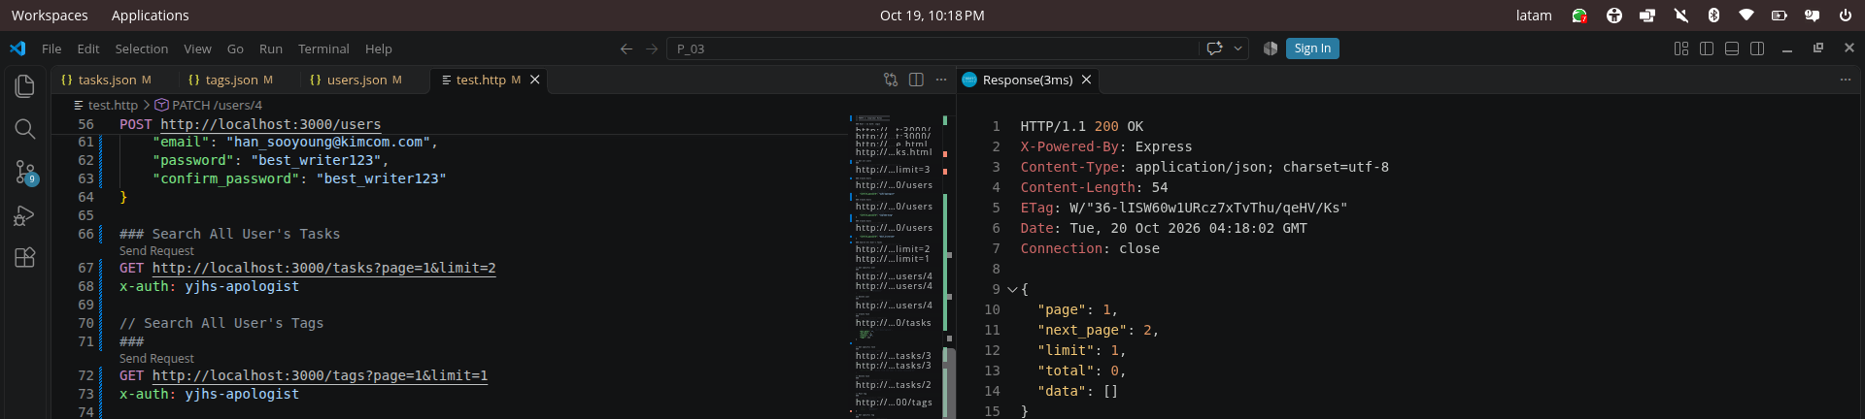
- Consultar usuario con ID 2
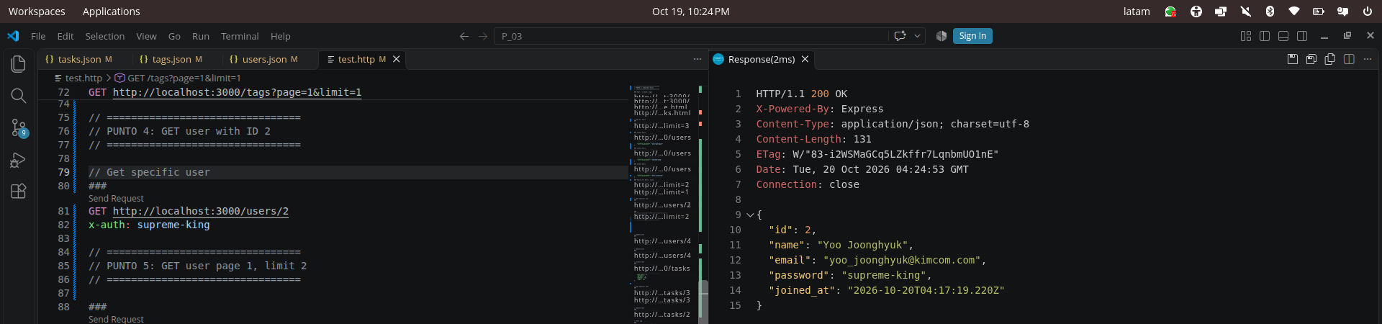
- Consultar usuarios en la página 1, con un límite de 2
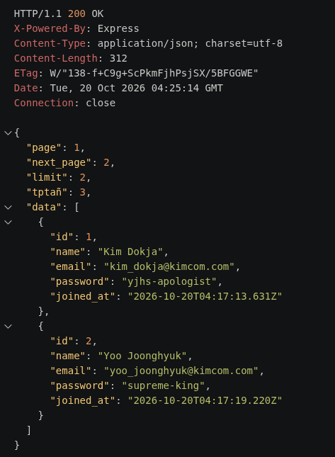
- Editar el usuario con ID 3 para que tenga mi nombre completo
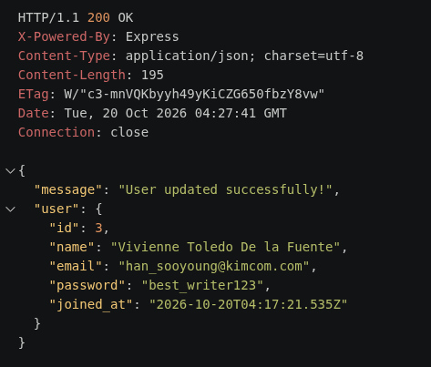
- Eliminar Usuario con ID 1
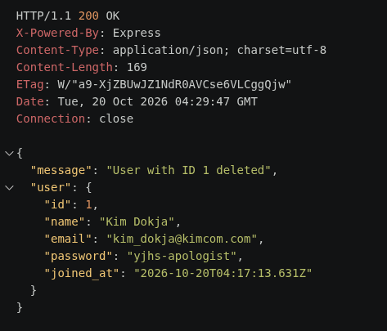
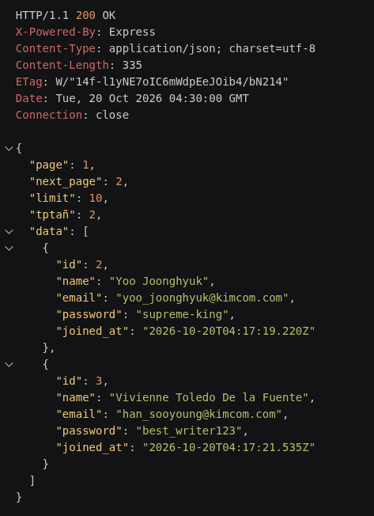

- Crear 3 tareas diferentes ligadas al usuario 2
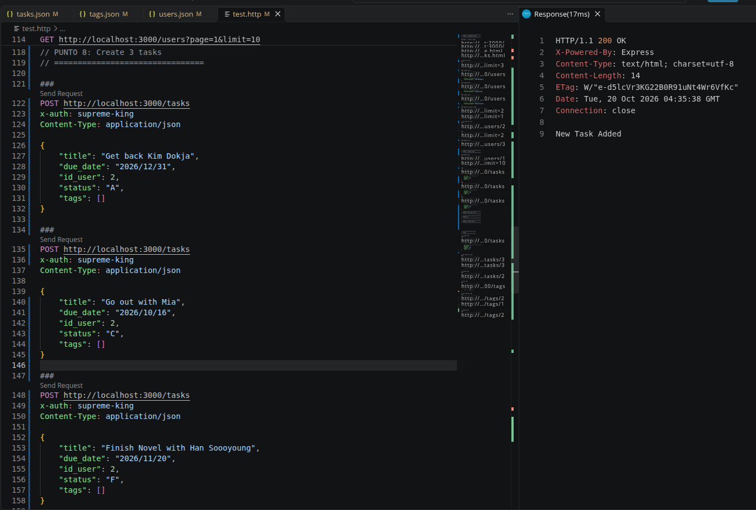
- Consultar la tarea con ID 1
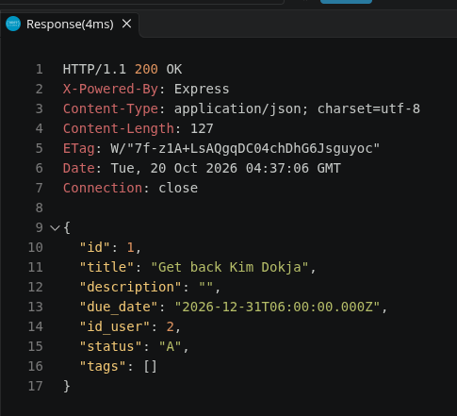

- Consultar las tareas en la página 2, con un límite de 1
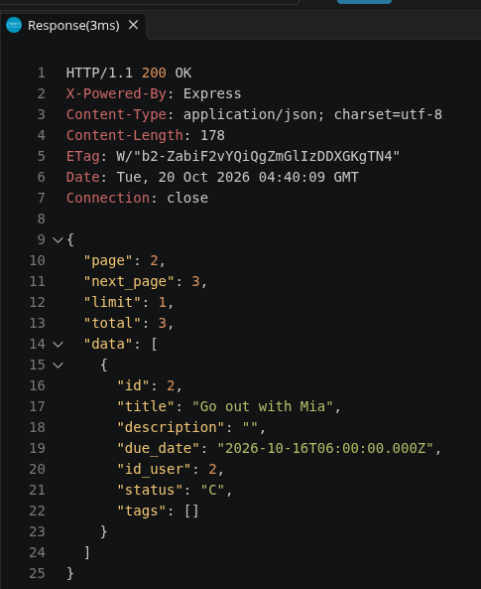
- Editar la tarea con el ID 3
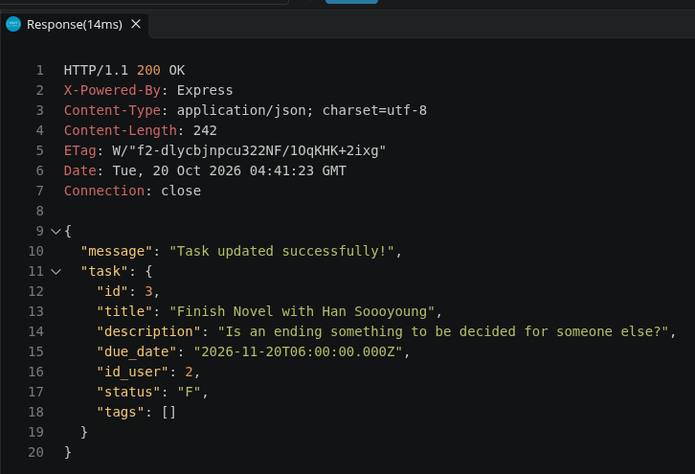

- Eliminar la tarea con el ID 1
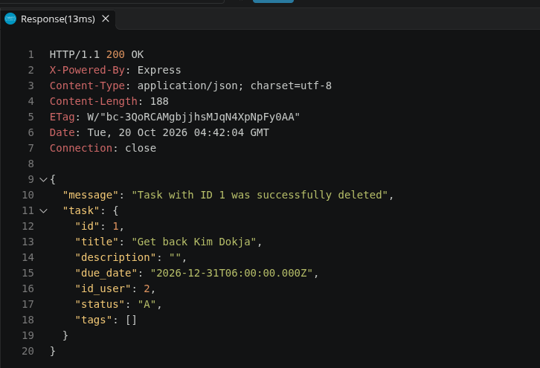
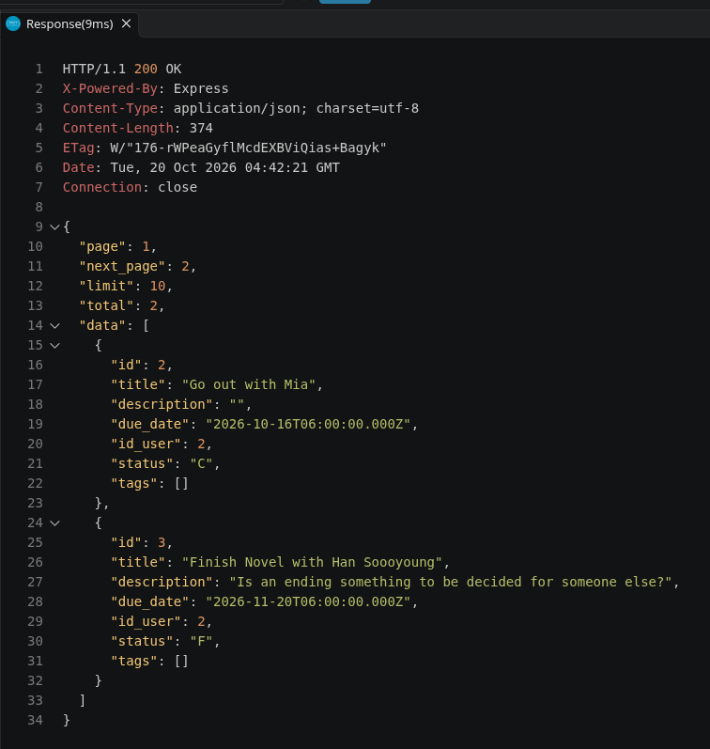

- Crear 3 etiquetas, todas al usuario 3
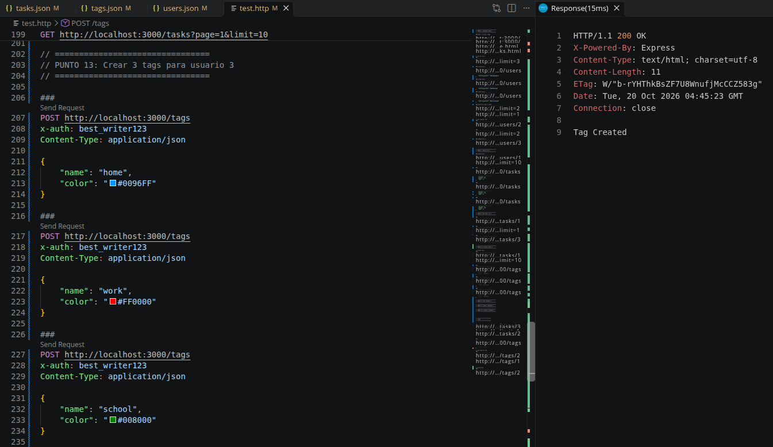
- Consultar la etiqueta 2
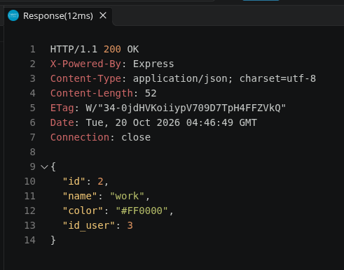

- Consultar las etiquetas en la página 1, con un límite de 3
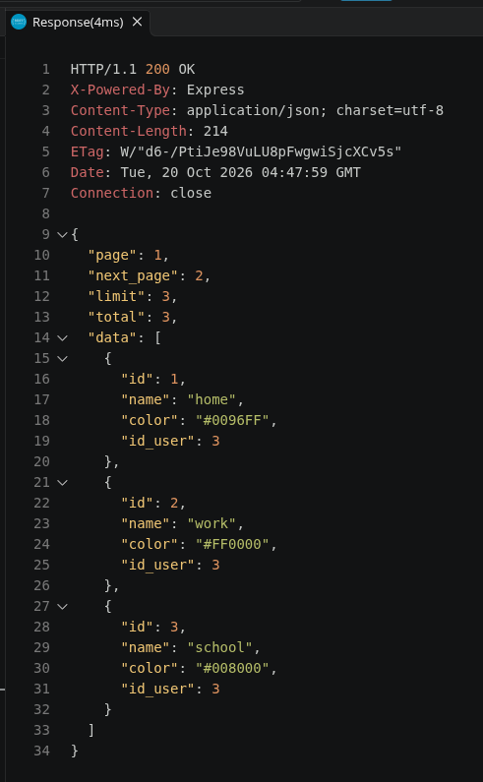
- Editar la etiqueta con ID 2
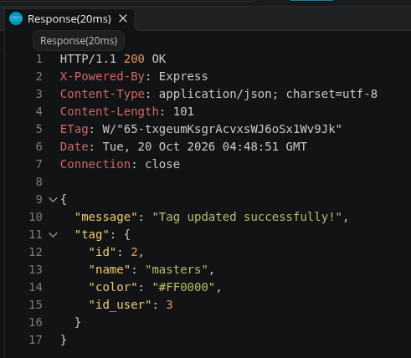
- Eliminar la etiqueta con ID 1
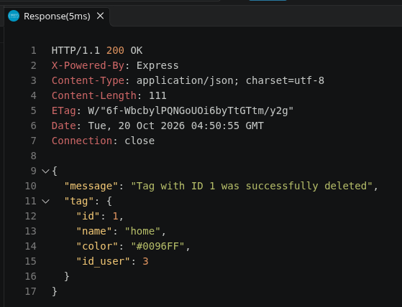
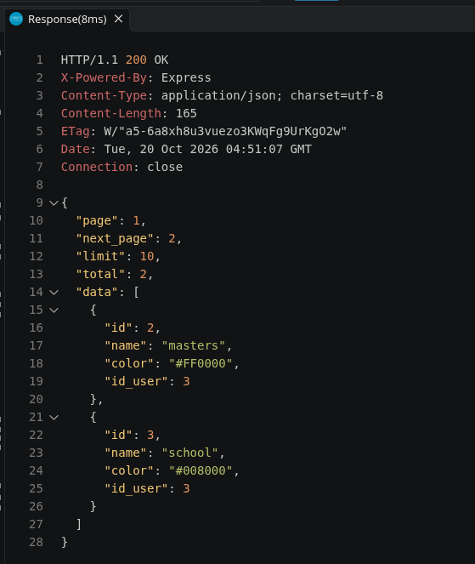
Evaluación
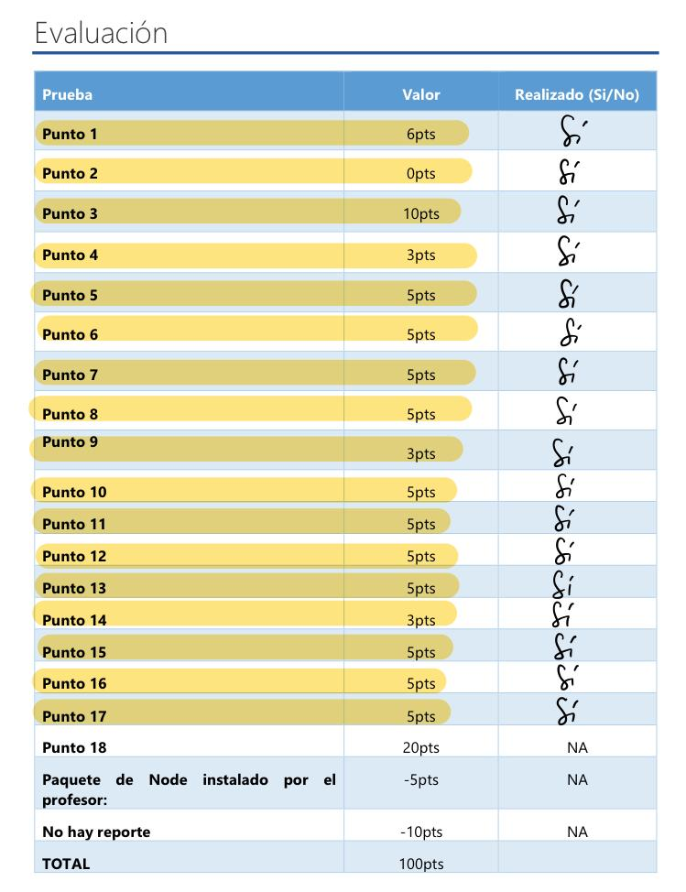
Conclusiones
Una vez más, el formato en el que están estructuradas las prácticas resultó lo más frustrante y difícil del proceso. Soy alguien que prefiere ir de lo general a lo particular, para lo que necesito tener una clara idea del producto final antes de comenzar a granular el proceso. Al momento de realizar la práctica, muchas veces sentí que iba a ciegas y eso dificultó por mucho la realización de la misma. Además, esta poca claridad generó confusiones dentro del código, así como la similitud entre “tasks” y “tags” (tags podría haber sido reemplazado por labels) y la singularidad y pluralidad de los nombres de ciertos elementos. Por decir lo mínimo, me confundí DEMASIADO.
No ayudó el hecho de que haya faltado a las clases donde se explicaban estos temas por cuestiones familiares. Si bien la práctica me ayudó a entender dichas clases y a comprender cómo funciona una API, no voy a negar que esto resultó más complicado por mi ausencia.
Por último, el hecho de haber roto mi kernel de Linux (POR ALGUNA RAZÓN) tampoco ayudó. Entre mi desesperación por no entender qué estaba mal, ACTUALICÉ mi sistema operativo y rompí mi kernel. Genuinamente, esta práctica fue tortuosa.
Por lo anterior, no me siento satisfecha del todo. Siento que pude haber hecho un mejor trabajo pero demasiadas circunstancias se combinaron para dar resultado a esto. Y si bien conseguí terminarla y completar las pruebas de validación requeridas, me deja un gran sabor amargo y de insatisfacción.

